RDD

特性
一个RDD，在逻辑上，抽象地代表了一个HDFS文件。但是，它实际上是被分为多个分区。多个分区散落在Spark集群中，不同的节点上。比如说，RDD有90万数据。分为9个partition，9个分区。现在，节点9出了些故障，导致partition9的数据丢失了。那么此时Spark会脆弱到直接报错，直接挂掉吗？不可能！！RDD是有很强的容错性的，当它发现自己的数据丢失了以后，会自动从自己来源的数据进行重计算，重新获取自己这份数据，这一切对用户，都是完全透明的。RDD的每个partition，在spark节点上存储时，默认都是放在内存中的。但是如果说内存放不下这么多数据时，比如每个节点最多放5万数据，结果你每个partition是10万数据。那么就会把partition中的部分数据写入磁盘上，进行保存。而上述这一切，对于用户来说，都是完全透明的。也就是说，你不用去管RDD的数据存储在哪里，内存，还是磁盘。只要关注，你针对RDD来进行计算，和处理，等等操作即可。所以说，RDD的这种自动进行内存和磁盘之间权衡和切换的机制，是RDD的弹性的特点所在。

编程原理
spark程序会被提交到spark集群上进行运行，Spark与MapReduce最大的不同在于，迭代式计算模型：
MapReduce，分为两个阶段，map和reduce，两个阶段完了，就结束了。所以我们在一个job里能做的处理很有限，只能在map和reduce里处理。Spark，计算模型，可以分为n个阶段，因为它是内存迭代式的。我们在处理完一个阶段以后，可以继续往下处理很多个阶段，而不只是两个阶段。所以，Spark相较于MapReduce来说，计算模型可以提供更强大的功能。Spark的核心编程是什么？其实，就是：
首先，第一，定义初始的RDD，就是说，你要定义第一个RDD是从哪里，读取数据，hdfs、linux本地文件、程序中的集合。
第二，定义对RDD的计算操作，这个在spark里称之为算子，map、reduce、flatMap、groupByKey，比mapreduce提供的map和reduce强大的太多太多了。
第三，其实就是循环往复的过程，第一个计算完了以后，数据可能就会到了新的一批节点上，也就是变成一个新的RDD。然后再次反复，针对新的RDD定义计算操作。。。。
第四，最后，就是获得最终的数据，将数据保存起来。每一批节点上的每一批数据，实际上就是一个RDD！！！一个RDD是分布式的，所以数据都散落在一批节点上了，每个节点都存储了RDD的部分partition。

Wordcount工作原理

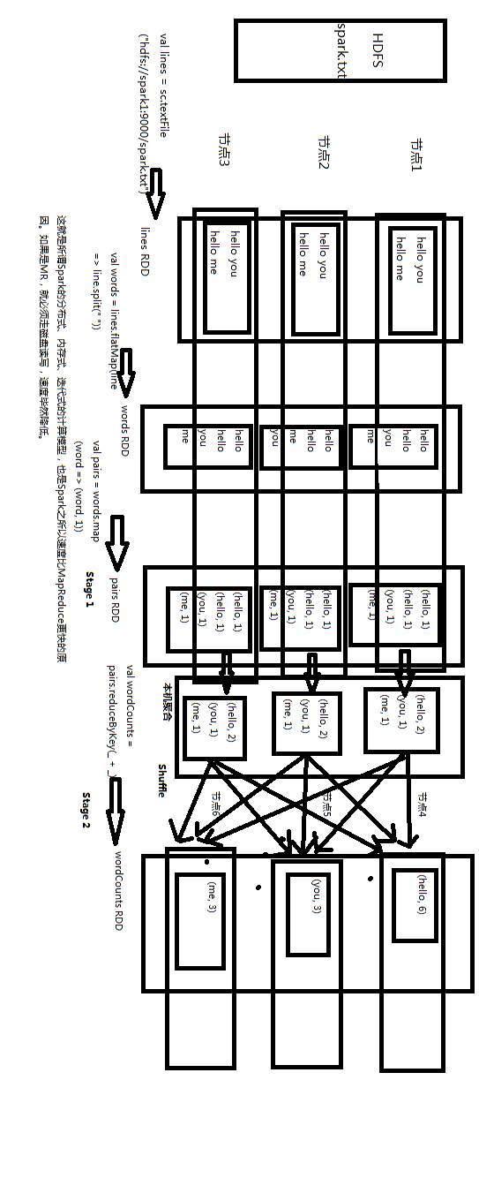

Spark架构原理
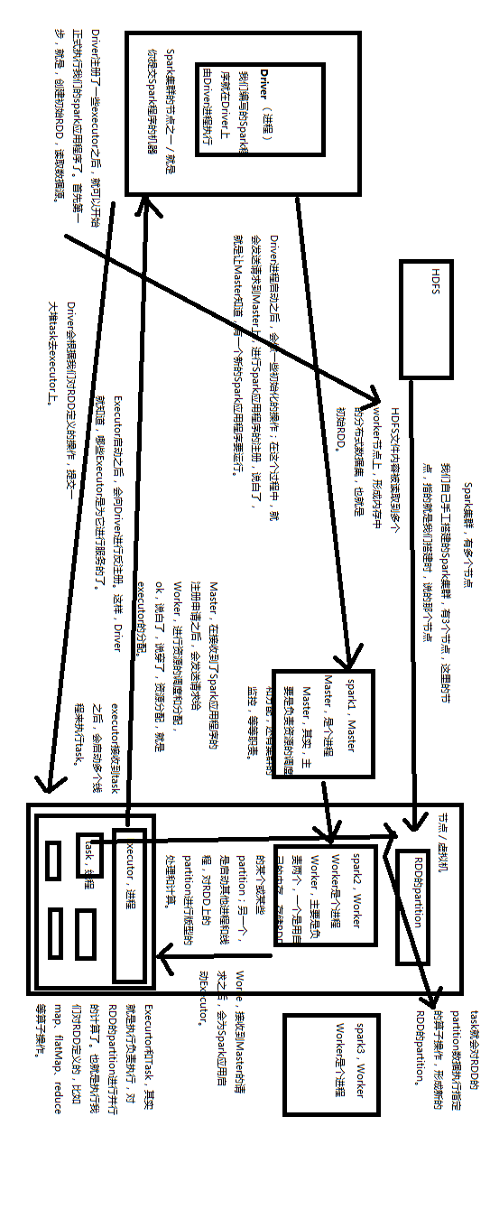

共享变量的工作原理


架构特点及说明
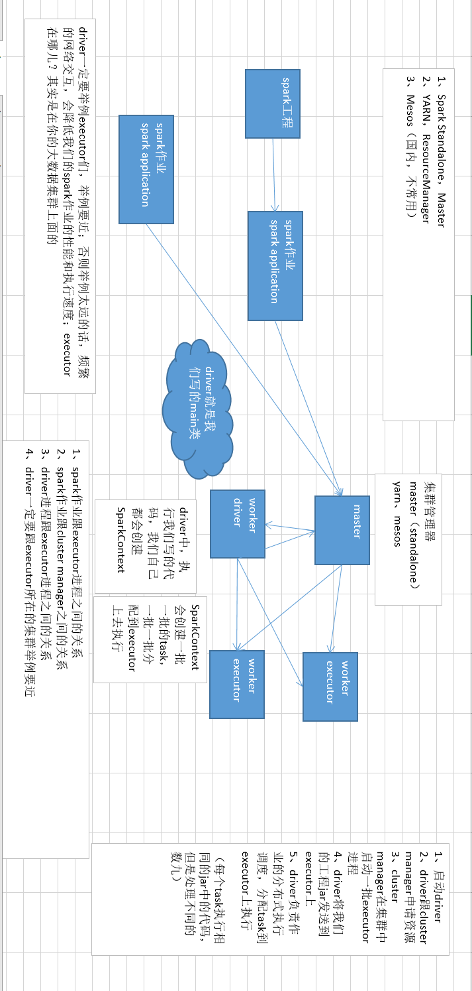

一些重要的spark术语
Application :spark应用程序，说白了，就是用户基于spark api开发的程序，一定是通过一个有main方法的类执行的，比如java开发spark，就是在eclipse中，建立的一个工程
Application Jar:这个就是把写好的spark工程，打包成一个jar包，其中包括了所有的第三方jar依赖包，比如java中，就用maven+assembly插件打包最方便
Driver Program :说白了，就是运行程序中main方法的进程，这就是driver，也叫driver进程
Cluster Manager:集群管理器，就是为每个spark application，在集群中调度和分配资源的组件，比如Spark Standalone、YARN、Mesos等
Deploy Mode:部署模式，无论是基于哪种集群管理器，spark作业部署或者运行模式，都分为两种，client和cluster，client模式下driver运行在提交spark作业的机器上；cluster模式下，运行在spark集群中
Worker Node:集群中的工作节点，能够运行executor进程，运行作业代码的节点
Executor:集群管理器为application分配的进程，运行在worker节点上，负责执行作业的任务，并将数据保存在内存或磁盘中，每个application都有自己的executor
Job :每个spark application，根据你执行了多少次action操作，就会有多少个job
Stage:每个job都会划分为多个stage（阶段），每个stage都会有对应的一批task，分配到executor上去执行
Task:driver发送到executor上执行的计算单元，每个task负责在一个阶段（stage），处理一小片数据，计算出对应的结果

算子解释及内部实现原理

spark算子的闭包原理详解
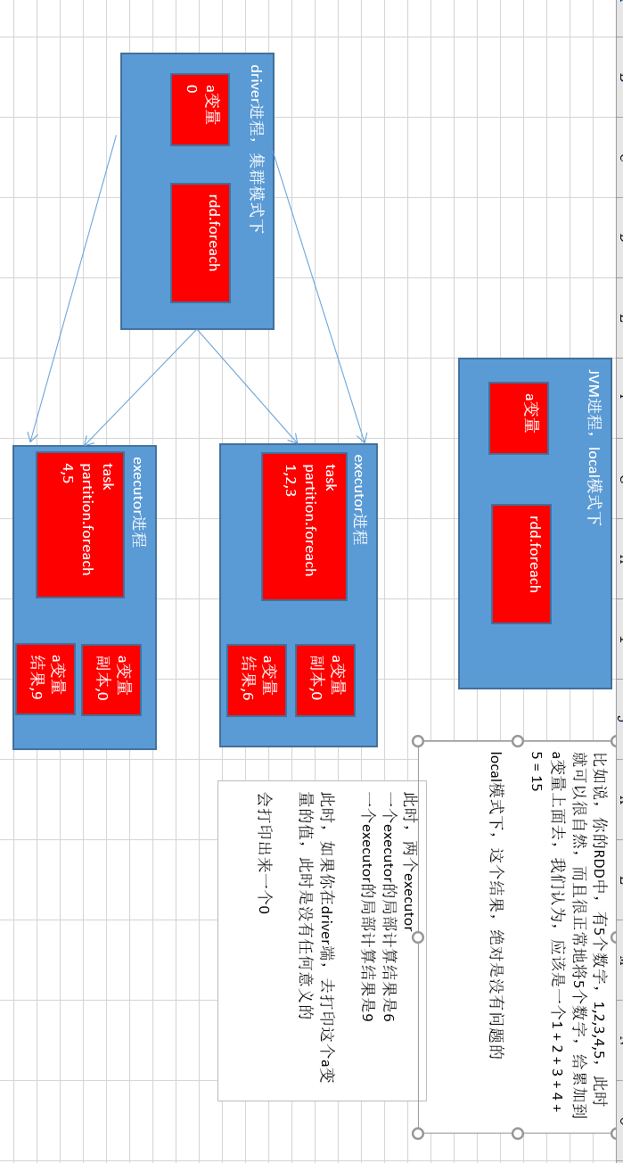
Spark中一个非常难以理解的概念，就是在集群中分布式并行运行时操作的算子外部的变量的生命周期，
通常来说，这个问题跟在RDD的算子中操作作用域外部的变量有关
所谓RDD算子中，操作作用域外部的变量，指的是，类似下面的语句: val a = 0; rdd.foreach(i -> a += i)
此时，对rdd执行的foreach算子的作用域，其实仅仅是它的内部代码，但是这里却操作了作用域外部的a变量，根据不同的编程语言的语法，这种功能是可以做到的，而这种现象就叫做闭包。
闭包简单来说，就是操作的不属于一个作用域范围的变量

如果使用local模式运行spark作业，那么实际只有一个jvm进程在执行这个作业，此时，你所有的RDD算子的代码执行以及它们操作的外部变量，都是在一个进程的内存中，这个进程就是driver进程，此时是没有任何问题的。
但是在作业提交到集群执行的模式下（无论是client或cluster模式，作业都是在集群中运行的），为了分布式并行执行你的作业，spark会将你的RDD算子操作，分散成多个task，放到集群中的多个节点上的executor进程中去执行
每个task执行的是相同的代码，但是却是处理不同的数据。
在提交作业的task到集群去执行之前，spark会先在driver端处理闭包
spark中的闭包，特指那些，不在算子的作用域内部，但是在作用域外部却被算子处理和操作了的变量。
而算子代码的执行也需要这些变量才能顺利执行，此时，这些闭包变量会被序列化成多个副本，然后每个副本都发送到各个executor进程中，供那个executor进程运行的task执行代码时使用，
对于上面说的闭包变量处理机制
对于local模式，没有任何特别的影响，毕竟都在一个jvm进程中，变量发送到executor，也不过就是进程中的一个线程而已，但是对于集群运行模式来说，每个executor进程，都会得到一个闭包变量的副本，这个时候，就会出问题。
因此闭包变量发送到executor进程中之后，就变成了一个一个独立的变量副本了，这就是最关键的一点，此时在executor进程中，执行task和算子代码时，访问的闭包变量，也仅仅只是当前executor进程中的一个变量副本而已了，
此时虽然在driver进程中，也有一个变量副本，但是却完全跟各个executor进程中的变量副本不是一个东西，
此时，各个executor进程对于自己内存中的变量副本进行操作，即使改变了变量副本的值，但是对于driver端的程序，是完全感知不到的，driver端的变量没有被进行任何操作。
因此综上所述，在你使用集群模式运行作业的时候，切忌不要在算子内部，对作用域外面的闭包变量进行改变其值的操作
因为那没有任何意义，算子仅仅会在executor进程中，改变变量副本的值，对于driver端的变量没有任何影响，我们也获取不到executor端的变量副本的值，如果希望在集群模式下，对某个driver端的变量，进行分布式并行地全局性的修改，可以使用Spark提供的Accumulator，全局累加器，后面我们会讲解一个Accumulator的高级用法，自定义Accumulator，实现任意机制和算法的全局计算器
//对闭包变量进行累加操作的无效现象
//在算子内打印数据的无法看到现象

union算子内部实现原理剖析
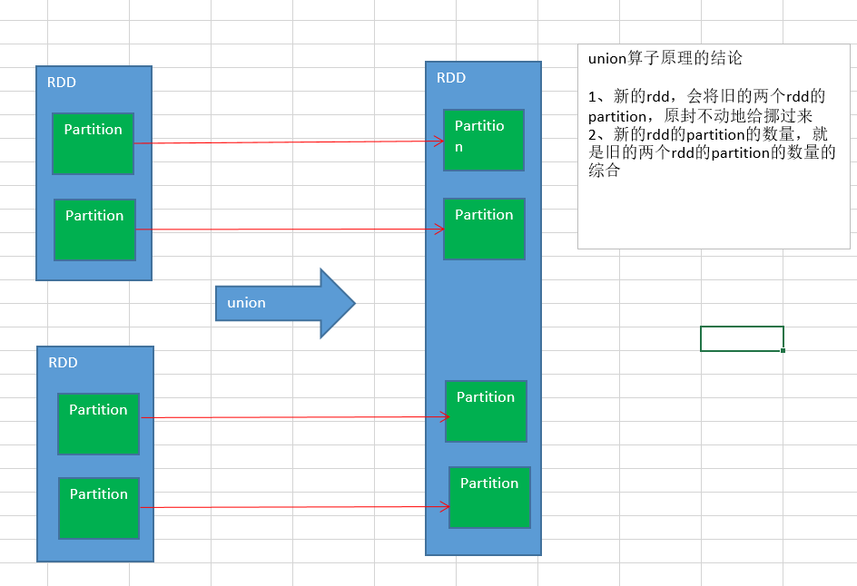

groupByKey算子内部实现原理剖析
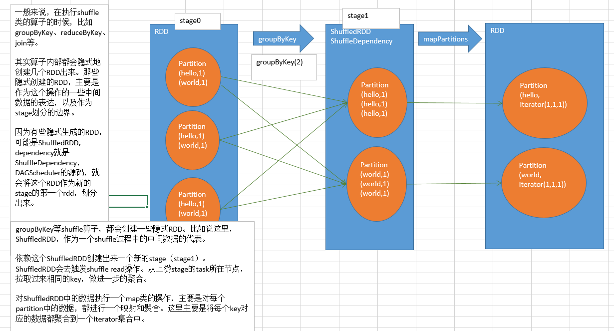

reduceByKey算子内部实现原理剖析
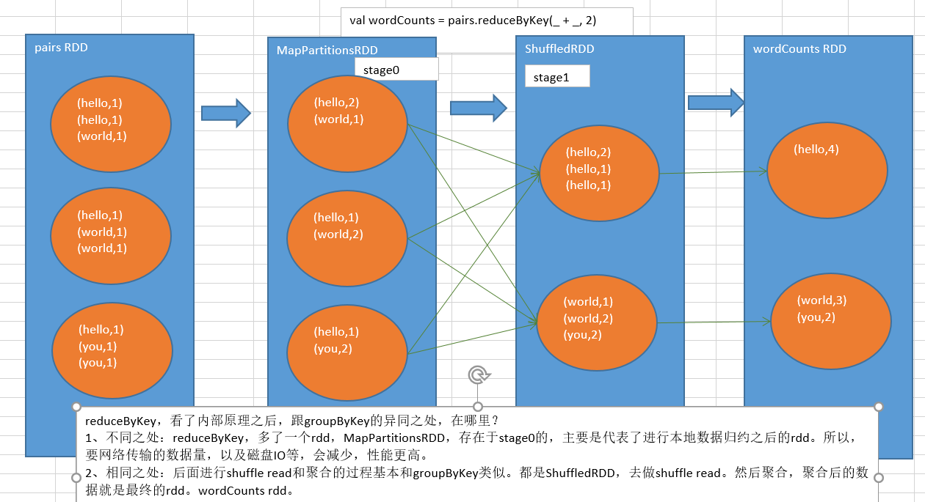

distinct算子内部实现原理剖析
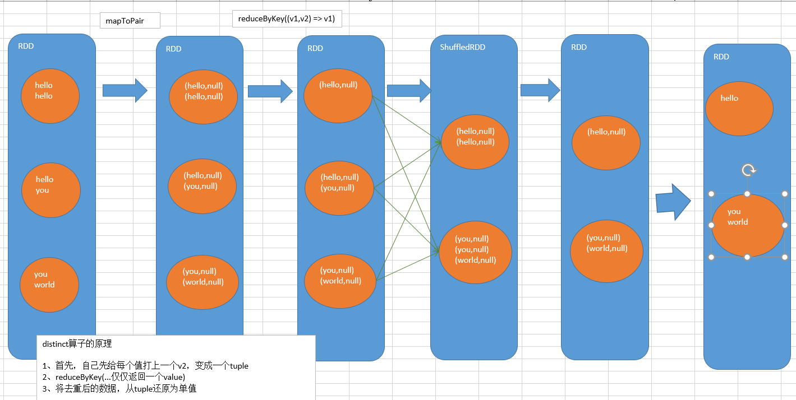

cogroup算子内部实现原理剖析
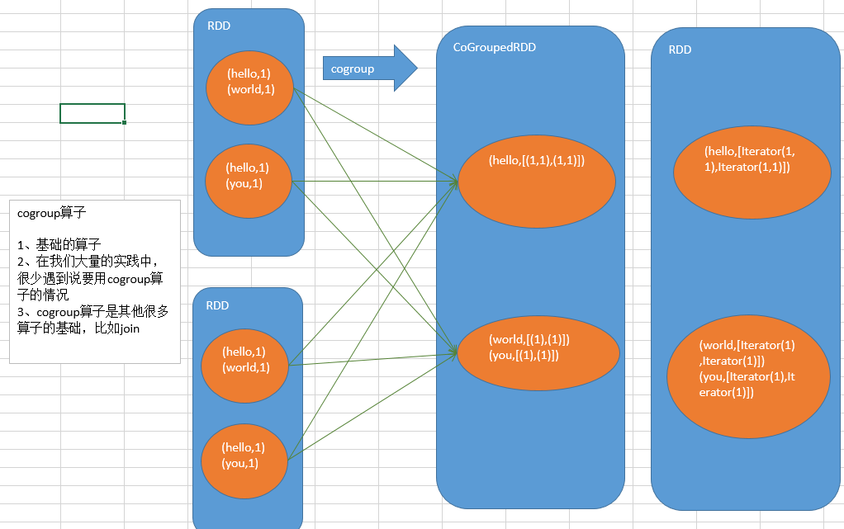

intersection算子内部实现原理剖析
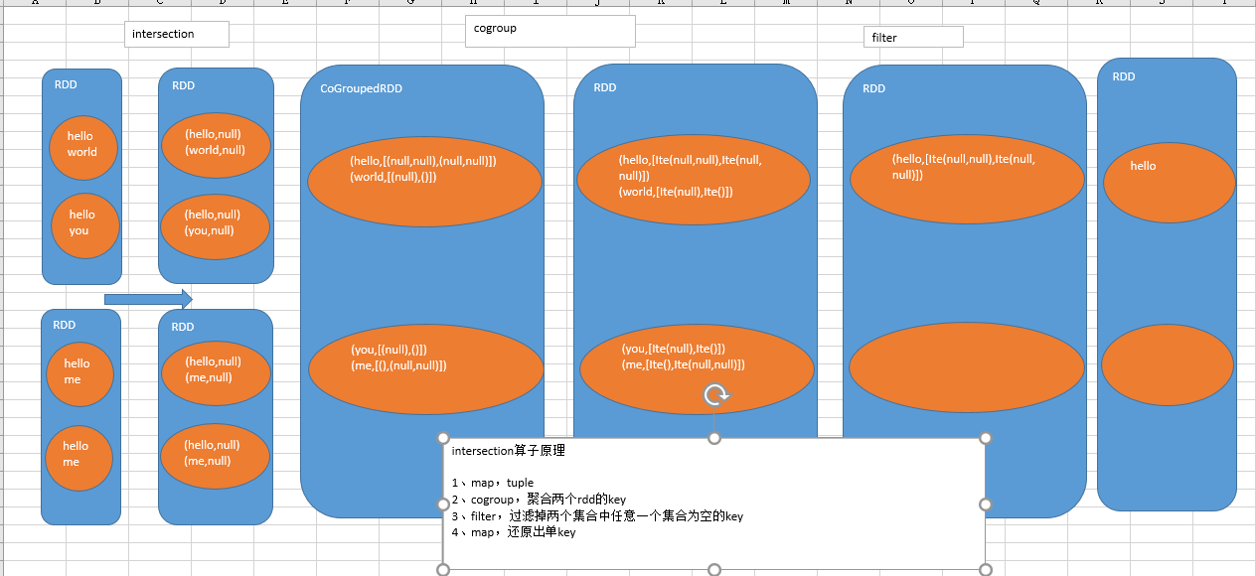

join算子内部实现原理剖析
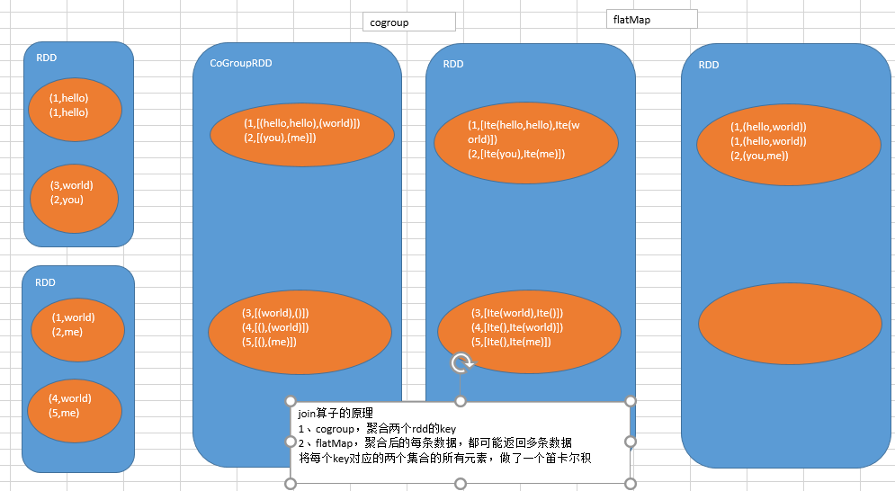

sortByKey算子内部实现原理剖析
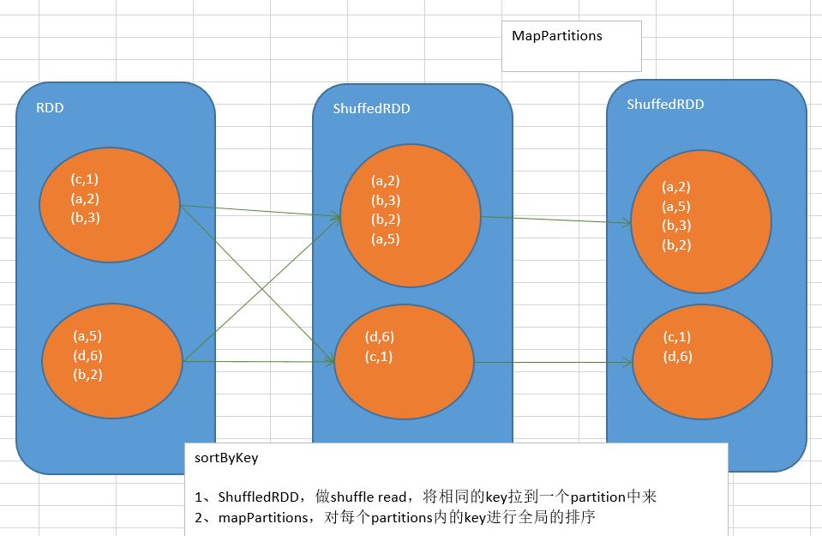

cartesian算子内部实现原理剖析
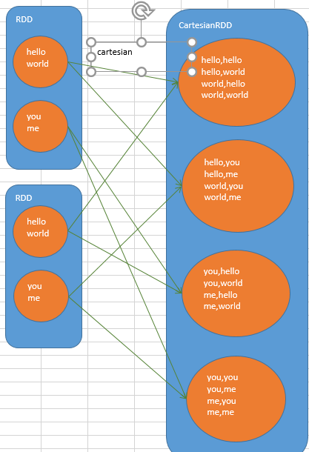

coalesce算子内部实现原理剖析
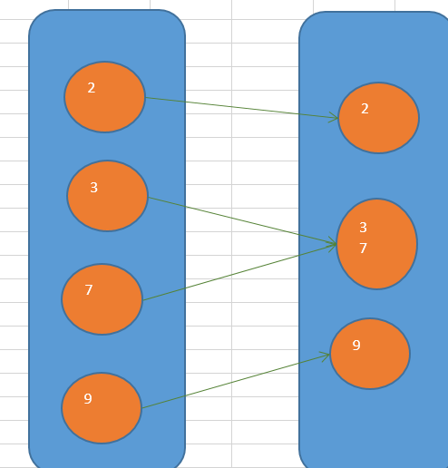

repartition算子内部实现原理剖析
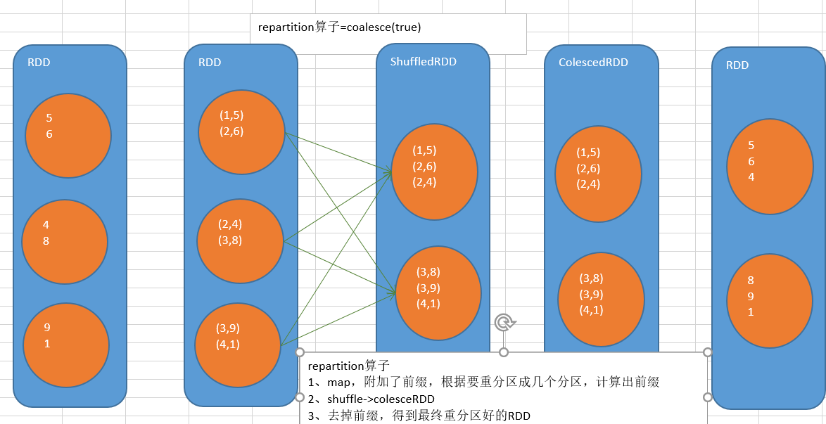

Spark内核源码深度剖析

Spark内核架构深度剖析
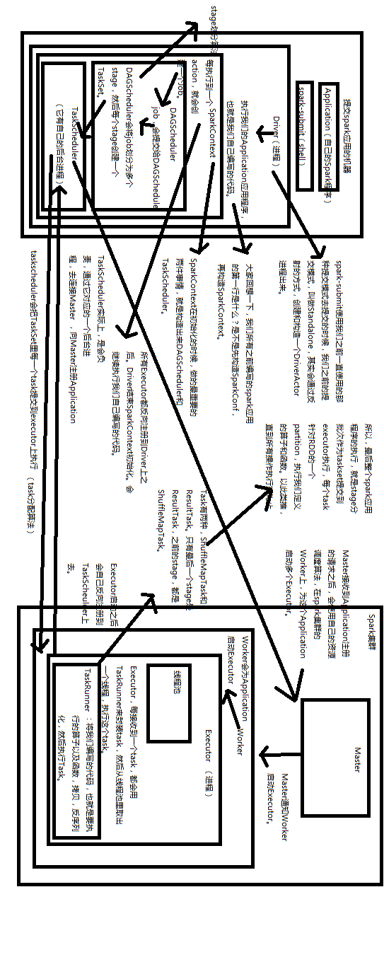
1、Application\2、spark-submit\3、Driver\4、SparkContext\5、Master\6、Worker\7、Executor\8、Job\9、DAGScheduler\10、TaskScheduler\11、ShuffleMapTask and ResultTask

宽依赖与窄依赖深度剖析

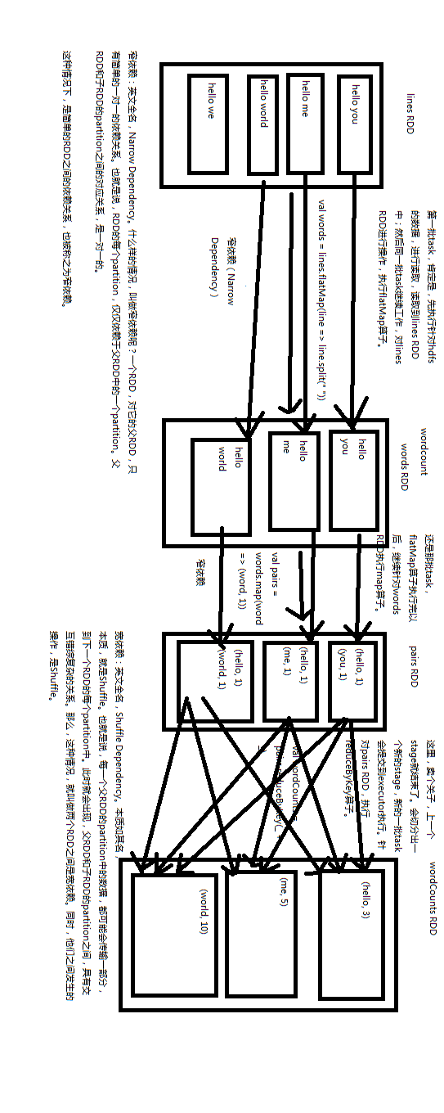

基于YARN的两种提交模式深度剖析
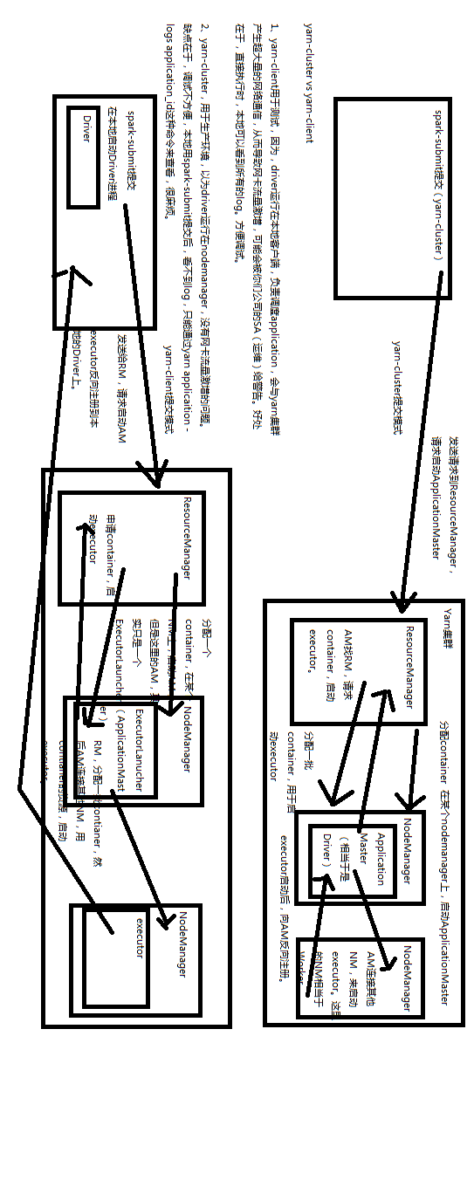

YARN-CLIENT
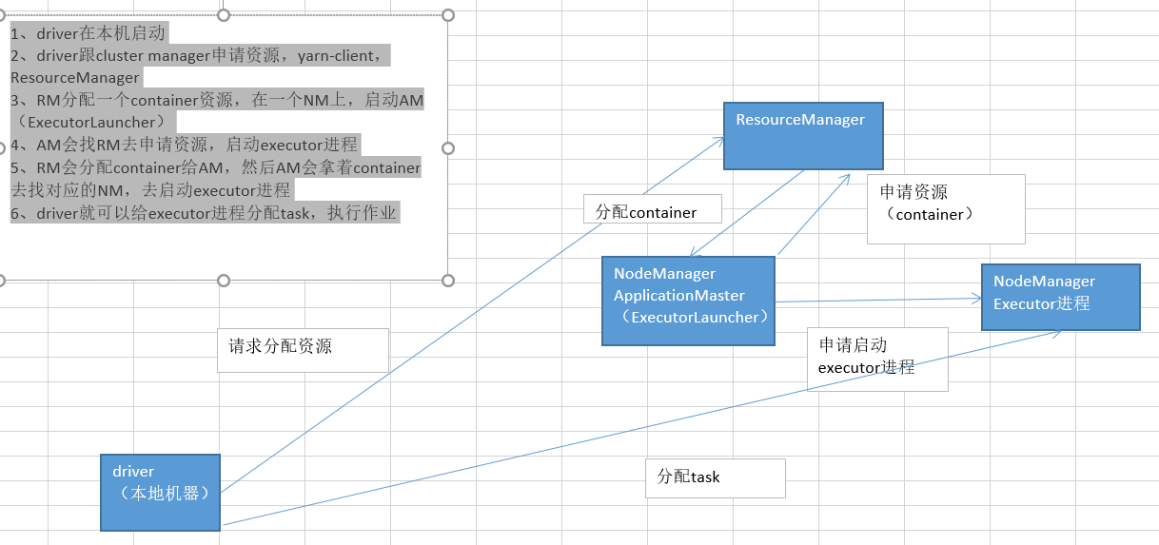

YARN-CLUSTER
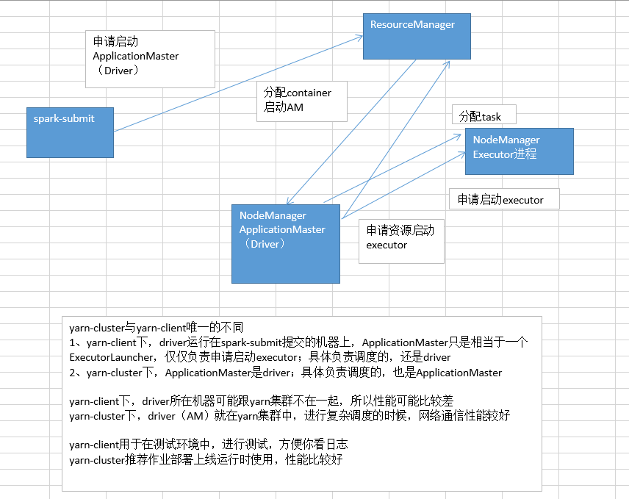

yarn-client模式提交spark作业
yarn模式运行spark作业
yarn运行spark作业的大前提
如果想要让spark作业可以运行在yarn上面，那么首先就必须在spark-env.sh文件中，配置HADOOP_CONF_DIR或者YARN_CONF_DIR属性，值为hadoop的配置文件目录
即HADOOP_HOME/etc/hadoop，其中包含了hadoop和yarn所有的配置文件，比如hdfs-site、yarn-site等
spark需要这些配置来读写hdfs，以及连接到yarn resourcemanager上，这个目录中包含的配置文件都会被分发到yarn集群中去的
在yarn模式下，也有两种运行模式
yarn-client模式下，driver进程会运行在提交作业的机器上，ApplicationMaster仅仅只是负责为作业向yarn申请资源（executor）而已，driver还是会负责作业调度
yarn-cluster模式下，driver进程会运行在yarn集群的某个工作节点上，作为一个ApplicationMaster进程运行
跟spark standalone模式不同，通常不需要使用--master指定master URL
cluster manager，也就是yarn resourcemanager的地址，会自动从hadoop配置目录中的配置文件中后去
因此，设置--master时，指定为yarn-client或yarn-cluster即可，也就代表了上面说的两种deploy mode了
这里提示一下，与standalone模式类似，yarn-client模式通常建议在测试时使用，方便你直接在提交作业的机器上查看日志
但是作业实际部署到生产环境进行运行的时候，还是使用yarn-cluster模式
使用yarn-cluster模式提交时，使用以下语法即可:
./bin/spark-submit \
--class path.to.your.Class \
--master yarn-cluster \
[options] \
<app jar> \
[app options]
比如如下脚本示例:
$ ./bin/spark-submit --class org.leo.spark.study.WordCount \
--master yarn-cluster \
--num-executors 1 \
--driver-memory 100m \
--executor-memory 100m \
--executor-cores 1 \
--queue hadoop队列 \
/usr/local/spark-study/spark-study.jar \
--queue，在大公司里面，队列很重要
不同的数据部门，或者是不同的大数据项目，共用同一个yarn集群，运行spark作业
推荐一定要用--queue，指定不同的hadoop队列，做项目或部门之间的队列隔离
在yarn-cluster模式下运行时，首先在本地机器会启动一个YARN client进程
YARN client进程会连接到resourcemanager上，然后启动一个spark的ApplicationMaster进程，接着我们自己写的main类，会作为一个ApplicationMaster进程的子线程来运行
提交作业的本地机器上，YARN client进程会周期性地跟ApplicationMaster进程，拉取作业运行的进度，并打印在控制台上
一旦我们的作业完成之后，YARN client进程也就会退出了
使用yarn-client模式提交时，使用以下语法即可: ./bin/spark-shell --master yarn-client
添加其他的jar
在spark-submit脚本中，使用--jars命令即可
实验中要观察的几个点
1、日志
命令行日志: 会详细打印你的所有的日志
web ui看日志: stdout、stderr
2、web ui，spark://192.168.0.103:8080这种URL了，因为那是standalone集群的监控web ui
yarn的web ui上，才可以看到，stdout、stderr
http://192.168.0.103:8088/，URL，YARN web ui，来做作业的监控
http://driver:4040，通过yarn，进入spark application web ui
3、进程
driver是什么进程
ApplicationMaster进程
executor进程
yarn模式下
我们的工程jar，是要拷贝到hdfs上面去的
而且它的replication，副本数量，默认是跟hadoop中的副本数量一样的
hdfs，一个datanode，没有办法做replication，所以也没有退出safemode

yarn模式下日志查看详解
yarn模式下调试运行中的spark作业
在yarn模式下，spark作业运行相关的executor和ApplicationMaster都是运行在yarn的container中的。一个作业运行完了以后，yarn有两种方式来处理spark作业打印出的日志
第一种是聚合日志方式（推荐，比较常用）
如果打开了日志聚合的选项，即yarn.log-aggregation-enable，container的日志会拷贝到hdfs上去，并从机器中删除
对于这种情况，可以使用yarn logs -applicationId <app ID>命令，来查看日志
yarn logs命令，会打印出application对应的所有container的日志出来，当然，因为日志是在hdfs上的，我们自然也可以通过hdfs的命令行来直接从hdfs中查看日志
日志在hdfs中的目录，可以通过查看yarn.nodemanager.remote-app-log-dir和yarn.nodemanager.remote-app-log-dir-suffix属性来获知
第二种 web ui（如果你有精力的话，可以去配一下）
日志也可以通过spark web ui来查看executor的输出日志,但是此时需要启动History Server，需要让spark history server和mapreduce history server运行着,并且在yarn-site.xml文件中，配置yarn.log.server.url属性:
spark history server web ui中的log url，会将你重定向到mapreduce history server上，去查看日志
第三种 分散查看（通常不推荐）
如果没有打开聚合日志选项，那么日志默认就是散落在各个机器上的本次磁盘目录中的，在YARN_APP_LOGS_DIR目录下
根据hadoop版本的不同，通常在/tmp/logs目录下，或者$HADOOP_HOME/logs/userlogs目录下
如果你要查看某个container的日志，那么就得登录到那台机器上去，然后到指定的目录下去，找到那个日志文件，然后才能查看

yarn模式相关参数详解
spark.yarn.am.memory：512m：client模式下，YARN Application Master使用的内存总量
spark.yarn.am.cores：1：client模式下，Application Master使用的cpu数量
spark.driver.cores：1：cluster模式下，driver使用的cpu core数量，driver与Application Master运行在一个进程中，所以也控制了Application Master的cpu数量
spark.yarn.am.waitTime：100s：cluster模式下，Application Master要等待SparkContext初始化的时长; client模式下，application master等待driver来连接它的时长
spark.yarn.submit.file.replication：hdfs副本数：作业写到hdfs上的文件的副本数量，比如工程jar，依赖jar，配置文件等，最小一定是1
spark.yarn.preserve.staging.files:false:如果设置为true，那么在作业运行完之后，会避免工程jar等文件被删除掉
spark.yarn.scheduler.heartbeat.interval-ms:3000:application master向resourcemanager发送心跳的间隔，单位ms
spark.yarn.scheduler.initial-allocation.interval:200ms: application master在有pending住的container分配需求时，立即向resourcemanager发送心跳的间隔
spark.yarn.max.executor.failures:executor数量*2，最小3:整个作业判定为失败之前，executor最大的失败次数
spark.yarn.historyServer.address:无:spark history server的地址
spark.yarn.dist.archives:无:每个executor都要获取并放入工作目录的archive
spark.yarn.dist.files :无:每个executor都要放入的工作目录的文件
spark.executor.instances :2:默认的executor数量
spark.yarn.executor.memoryOverhead:executor内存10%:每个executor的堆外内存大小，用来存放诸如常量字符串等东西
spark.yarn.driver.memoryOverhead:driver内存7%:同上
spark.yarn.am.memoryOverhead:AM内存7%:同上
spark.yarn.am.port:随机 :application master端口
spark.yarn.jar :无:spark jar文件的位置
spark.yarn.access.namenodes:无:spark作业能访问的hdfs namenode地址
spark.yarn.containerLauncherMaxThreads:25:application master能用来启动executor container的最大线程数量
spark.yarn.am.extraJavaOptions:无:application master的jvm参数
spark.yarn.am.extraLibraryPath:无 :application master的额外库路径
spark.yarn.maxAppAttempts:提交spark作业最大的尝试次数
spark.yarn.submit.waitAppCompletion :true:cluster模式下，client是否等到作业运行完再退出

spark工程打包以及spark-submit详解

spark工程打包与spark-submit的关系
我们在eclipse编写代码，基于spark api开发自己的大数据计算和处理程序
将我们写好的spark工程打包，比如说java开发环境中，就使用maven assembly插件来打包，将第三方依赖包都打进去
jar包，生产环境中，通常是本机ssh远程连接到部署了spark客户端的linux机器上，使用scp命令将本机的jar包拷贝到远程linux机器上
然后在那个linux机器上，用spark-submit脚本，去将我们的spark工程，作为一次作业/application，提交到集群上去执行
课程中，使用WinSCP工具，从本机windows系统，上传到虚拟机中的linux上去
打包Spark工程
要使用spark-submit提交spark应用程序，首先就必须将我们的spark工程（java/scala）打包成一个jar包
如果我们的spark工程，依赖了其他一些第三方的组件，那就必须把所有组件jar包都打包到工程中，这样才能将完整的工程代码和第三方依赖都分发到spark集群中去
所以必须创建一个assembly jar来包含你所有的代码和依赖，sbt和maven都有assembly插件的（咱们课程里的java工程，就使用了maven的assembly插件）
配置依赖的时候（比如maven工程的pom.xml），可以把Spark和Hadoop的依赖配置成provided类型的依赖，也就是说仅仅开发和编译时有效，打包时就不将这两种依赖打到jar包里去了，因为集群管理器都会提供这些依赖
打好一个assembly jar包之后（也就是你的spark应用程序工程），就可以使用spark-submit脚本提交jar包中的spark应用程序了
spark-submit是什么？
在spark安装目录的bin目录中，有一个spark-submit脚本，这个脚本主要就是用来提交我们自己开发的spark应用程序到集群上执行
spark-submit可以通过一个统一的接口，将spark应用程序提交到所有spark支持的集群管理器上（Standalone（Master）、Yarn（ResourceManager）等）
所以我们并不需要为每种集群管理器都做特殊的配置
--master
1、如果不设置，那么就是local模式
2、如果设置spark://打头的URL，那么就是standalone模式，会提交到指定的URL的Master进程上去
3、如果设置yarn-打头的，那么就是yarn模式，会读取hadoop配置文件，然后连接ResourceManager
使用spark-submit提交spark应用
将我们的spark工程打包好之后，就可以使用spark-submit脚本提交工程中的spark应用了spark-submit脚本会设置好spark的classpath环境变量（用于类加载）和相关的依赖，而且还可以支持多种不同的集群管理器和不同的部署模式
以下是一个spark应用提交脚本的示例，以及其基本语法
一般会将执行spark-submit脚本的命令，放置在一个自定义的shell脚本里面，所以说这是比较灵活的一种做法
建议大家还是要熟悉linux操作系统，不需要太熟悉，会基本的操作就可以了
wordcount.sh
/usr/local/spark/bin/spark-submit \
--class org.leo.spark.study.WordCount \
--master spark://192.168.0.101:7077 \
--deploy-mode client \
--conf <key>=<value> \
/usr/local/spark-study/spark-study.jar \
${1}

以下是上面的spark-submit
--class: spark应用程序对应的主类，也就是spark应用运行的主入口，通常是一个包含了main方法的java类或scala类，需要包含全限定包名，比如org.leo.spark.study.WordCount
--master: spark集群管理器的master URL，standalone模式下，就是ip地址+端口号，比如spark://192.168.0.101:7077，standalone默认端口号就是7077
--deploy-mode: 部署模式，决定了将driver进程在worker节点上启动，还是在当前本地机器上启动；默认是client模式，就是在当前本地机器上启动driver进程，如果是cluster，那么就会在worker上启动
--conf: 配置所有spark支持的配置属性，使用key=value的格式；如果value中包含了空格，那么需要将key=value包裹的双引号中
application-jar: 打包好的spark工程jar包，在当前机器上的全路径名
application-arguments: 传递给主类的main方法的参数; 在shell中用${1}这种格式获取传递给shell的参数；然后在比如java中，可以通过main方法的args[0]等参数获取

高级依赖管理
使用spark-submit脚本提交spark application时，application jar，还有我们使用--jars命令绑定的其他jar，都会自动被发送到集群上去
spark支持以下几种URL来指定关联的其他jar
file: 是由driver的http文件服务提供支持的，所有的executor都会通过driver的HTTP服务来拉取文件
hdfs:，http:，https:，ftp:，这种文件，就是直接根据URI，从指定的地方去拉取，比如hdfs、或者http链接、或者ftp服务器
local: 这种格式的文件必须在每个worker节点上都要存在，所以不需要通过网络io去拉取文件，这对于特别大的文件或者jar包特别适用，可以提升作业的执行性能
--jars，比如，mysql驱动包，或者是其他的一些包
文件和jar都会被拷贝到每个executor的工作目录中，这就会占用很大一片磁盘空间，因此需要在之后清理掉这些文件
在yarn上运行spark作业时，依赖文件的清理都是自动进行的
适用standalone模式，需要配置spark.worker.cleanup.appDataTtl属性，来开启自动清理依赖文件和jar包
用户还可以通过在spark-submit中，使用--packages，绑定一些maven的依赖包
此外，还可以通过--repositories来绑定过一些额外的仓库
但是说实话，这两种情况还的确不太常见
--files，比如，最典型的就是hive-site.xml配置文件

SparkContext原理剖析与源码分析
1、TaskScheduler\2、DAGScheduler\3、SparkUI

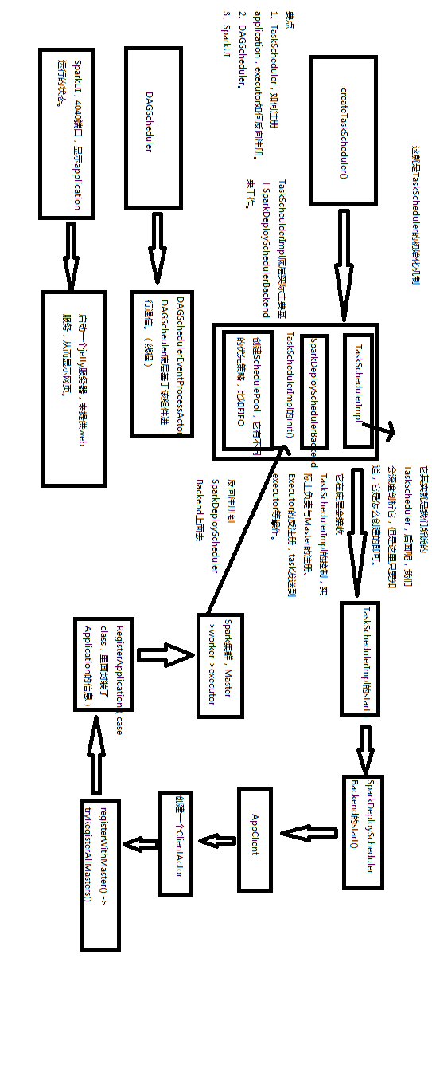

job触发流程原理剖析与源码分析
val lines = sc.textFile()
val words = lines.flatMap(line => line.split(" "))
val pairs = words.map(word => (word, 1))
// 其实RDD里是没有reduceByKey的，因此对RDD调用reduceByKey()方法的时候，会触发scala的隐式转换；此时就会在作用域内，寻找隐式转换，会在RDD中找到rddToPairRDDFunctions()隐式转换，然后将RDD转换为PairRDDFunctions。
// 接着会调用PairRDDFunctions中的reduceByKey()方法
val counts = pairs.reduceByKey(_ + _)
counts.foreach(count => println(count._1 + ": " + count._2))

TaskScheduler原理剖析与源码分析

DAGScheduler原理剖析与源码分析
Stage划分原理
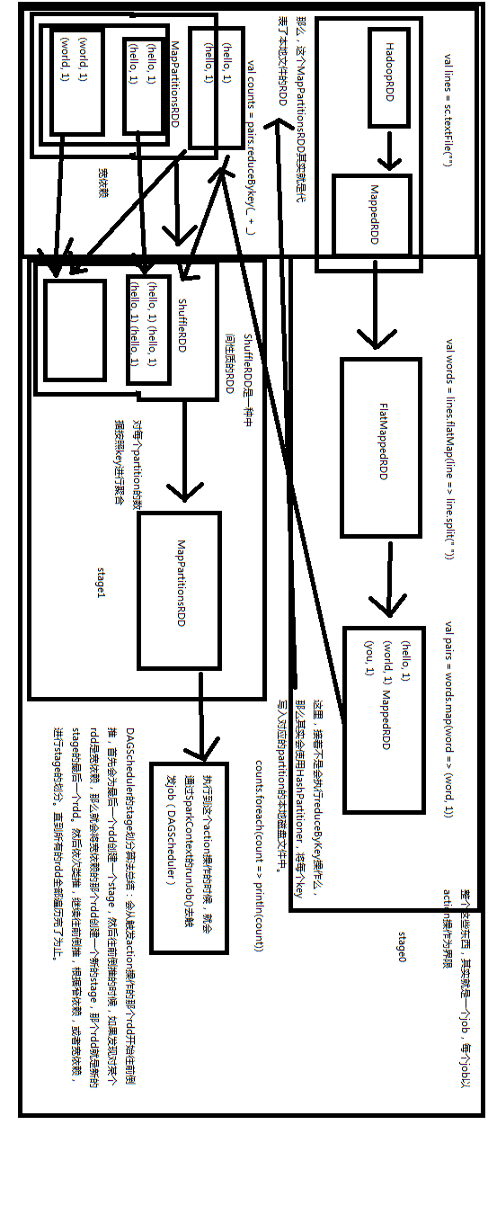

Executor原理剖析与源码分析
1、CoarseGrainedExecutorBackend、2、Executor注册机制
3、启动task机制
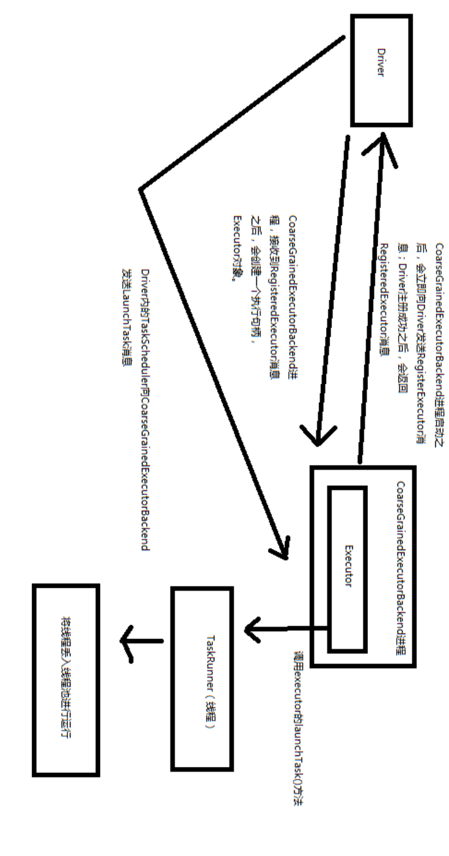

Task原理剖析与源码分析
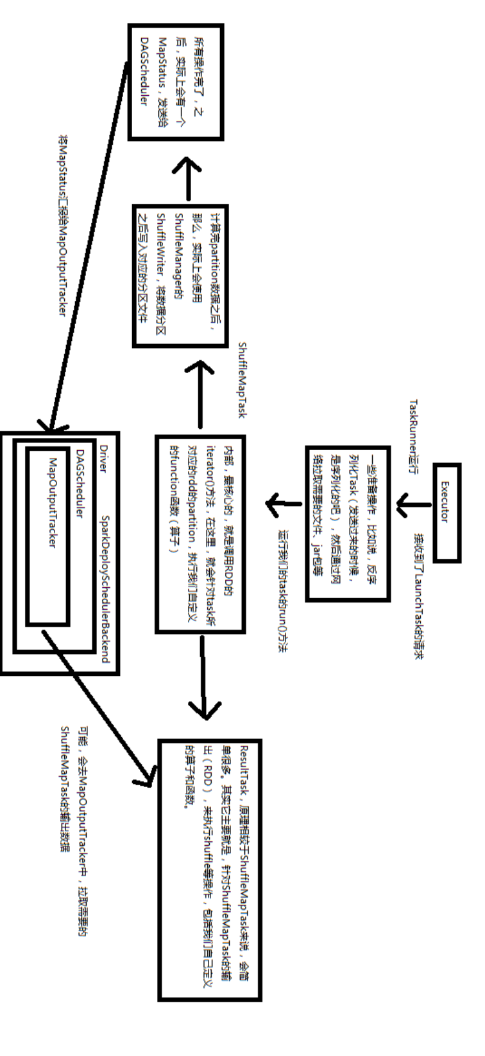

Shuffle原理剖析与源码分析
1、在Spark中，什么情况下，会发生shuffle？reduceByKey、groupByKey、sortByKey、countByKey、join、cogroup等操作。
2、默认的Shuffle操作的原理剖析
3、优化后的Shuffle操作的原理剖析
4、Shuffle相关源码分析

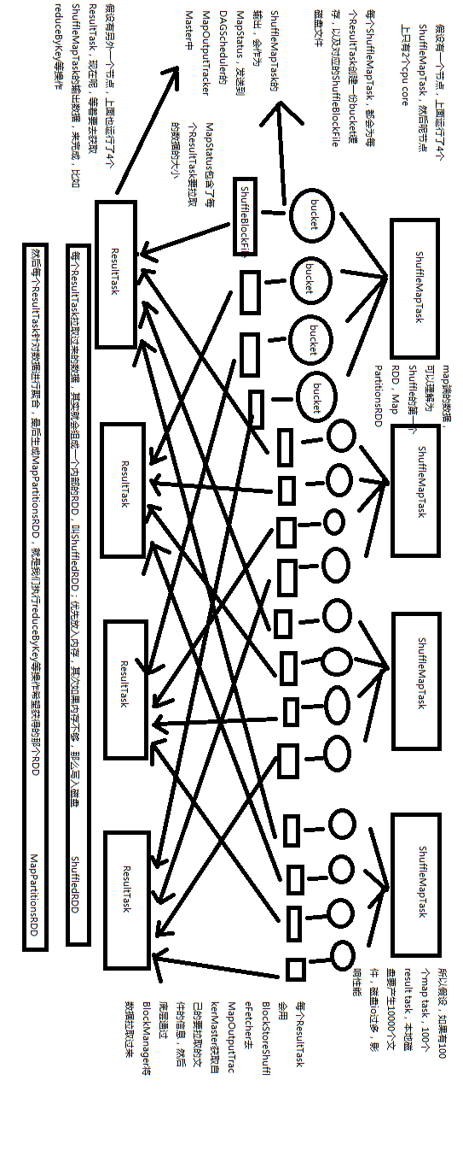
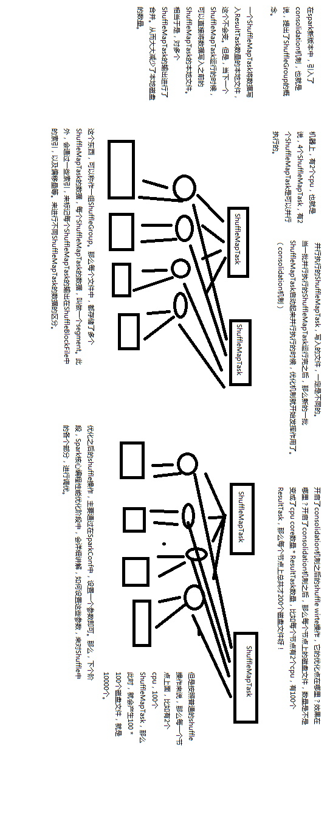
shuffle操作，是spark中一些特殊的算子操作会触发的一种操作
shuffle操作，会导致大量的数据在不同的机器和节点之间进行传输，因此也是spark中最复杂、最消耗性能的一种操作
我们可以通过reduceByKey操作作为一个例子，来理解shuffle操作
reduceByKey算子会将上一个RDD中的每个key对应的所有value都聚合成一个value，然后生成一个新的RDD
新的RDD的元素类型就是<key,value>对的格式，每个key对应一个聚合起来的value
这里最大的问题就在于，对于上一个RDD来说，并不是一个key对应的所有value都是在一个partition中的，也更不太可能说key的所有value都在一台机器上
所以对于这种情况来说，就必须在整个集群中，将各个节点上，同一个key对应的values，统一传输到一个节点上来聚合处理
这个过程中就会发生大量的网络数据的传输
在进行一个key对应的values的聚合时
首先，上一个stage的每个map task就必须保证将自己处理的当前分区中的数据，相同的key写入一个分区文件中，可能会写多个不同的分区文件
接着下一个stage的reduce task就必须从上一个stage所有task所在的机器上，将各个task写入的多个分区文件中，找到属于自己的那个分区文件
接着将属于自己的分区数据，拉取过来，这样就可以保证每个key对应的所有values都汇聚到一个节点上去处理和聚合
这个过程就称之为shuffle
shuffle是分为shuffle write和shuffle read两个部分的
是在两个不同的stage中进行的
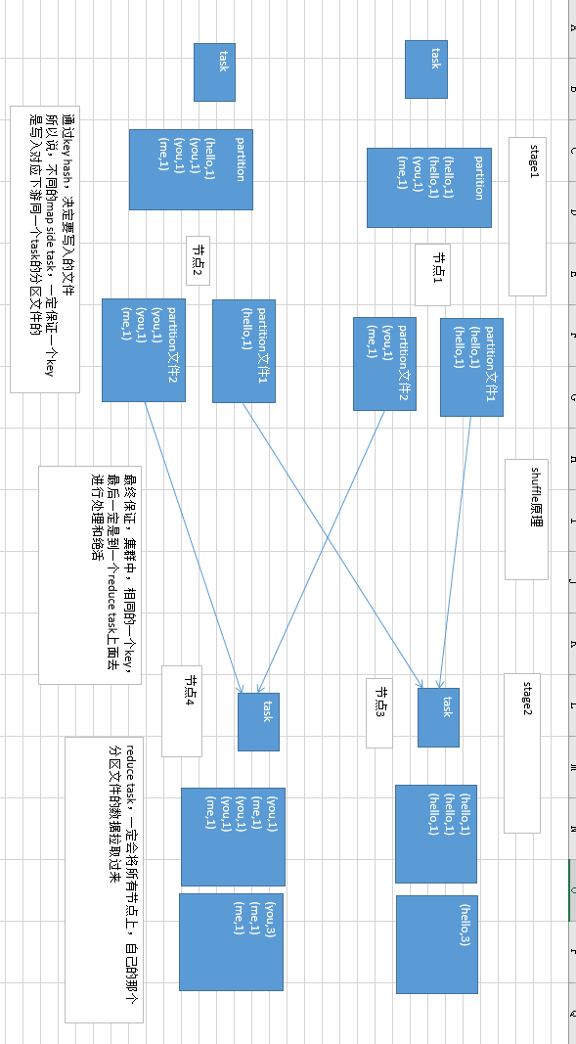

shuffle操作过程中进行数据排序
默认情况下，shuffle操作是不会对每个分区中的数据进行排序的
如果想要对每个分区中的数据进行排序，那么可以使用以下三种方法：
1、使用mapPartitions算子处理每个partition，对每个partition中的数据进行排序
2、使用repartitionAndSortWithinPartitions，对RDD进行重分区，在重分区的过程中同时就进行分区内数据的排序
3、使用sortByKey对数据进行全局排序
上述三种方法中，相对来说，mapPartitions的代价比较小，因为不需要进行额外的shuffle操作
repartitionAndSortWithinPartitions和sortByKey可能会进行额外的shuffle操作的，因此性能并不是很高
val rdd2 = rdd1.reduceByKey(_ + _)
rdd2.mapPartitions(tuples.sort)
rdd2.repartitionAndSortWithinPartitions()，重分区，重分区的过程中，就进行分区内的key的排序，重分区的原理和repartition一样
rdd2.sortByKey，直接对rdd按照key进行全局性的排序

spark中会导致shuffle操作的有以下几种算子
1、repartition类的操作：比如repartition、repartitionAndSortWithinPartitions、coalesce等
2、byKey类的操作：比如reduceByKey、groupByKey、sortByKey等
3、join类的操作：比如join、cogroup等
重分区: 一般会shuffle，因为需要在整个集群中，对之前所有的分区的数据进行随机，均匀的打乱，然后把数据放入下游新的指定数量的分区内
byKey类的操作：因为你要对一个key，进行聚合操作，那么肯定要保证集群中，所有节点上的，相同的key，一定是到同一个节点上进行处理
join类的操作：两个rdd进行join，就必须将相同join key的数据，shuffle到同一个节点上，然后进行相同key的两个rdd数据的笛卡尔乘积
所以对于上述的操作
首先第一原则，就是，能不用shuffle操作，就尽量不用shuffle操作，尽量使用不shuffle的操作
第二原则，就是，如果使用了shuffle操作，那么肯定要进行shuffle的调优，甚至是解决碰到的数据倾斜的问题

shuffle操作对性能消耗的原理详解
shuffle操作是spark中唯一最最消耗性能的地方
因此也就成了最需要进行性能调优的地方，最需要解决线上报错的地方，也是唯一可能出现数据倾斜的地方
因为shuffle过程中，会产生大量的磁盘IO、数据序列化和反序列化、网络IO
为了实施shuffle操作
spark中才有了stage的概念，在发生shuffle操作的算子中，进行stage的拆分
shuffle操作的前半部分，是上一个stage来进行，也称之为map task，shuffle操作的后半部分，是下一个stage来进行，也称之为reduce task
其中map task负责数据的组织，也就是将同一个key对应的value都写入同一个下游task对应的分区文件中
其中reduce task负责数据的聚合，也就是将上一个stage的task所在节点上，将属于自己的各个分区文件，都拉取过来聚合
这种模型，是参考和模拟了MapReduce的shuffle过程来的
map task会将数据先保存在内存中，如果内存不够时，就溢写到磁盘文件中去
reduce task会读取各个节点上属于自己的分区磁盘文件，到自己节点的内存中，并进行聚合。shuffle操作会消耗大量的内存，因为无论是网络传输数据之前，还是之后，都会使用大量的内存中数据结构来实施聚合操作
比如reduceByKey和aggregateByKey操作，会在map side使用内存中的数据结构进行预先聚合，其他的byKey类的操作，都是在reduce side，使用内存数据结构进行聚合
在聚合过程中，如果内存不够，只能溢写到磁盘文件中去，此时就会发生大量的磁盘IO，降低性能。此外，shuffle过程中，还会产生大量的中间文件，也就是map side写入的大量分区文件。比如Spark 1.3版本，这些中间文件会一致保留着，直到RDD不再被使用，而且被垃圾回收掉了，才会去清理中间文件。这主要是为了，如果要重新计算shuffle后的RDD，那么map side不需要重新做一次磁盘写操作，但是这种情况下，如果我们的应用程序中，一直保持着对RDD的引用，导致很长时间以后才会进行RDD垃圾回收操作
保存中间文件的目录，由spark.local.dir属性指定
内存的消耗、磁盘IO、网络数据传输（IO）

shuffle操作所有相关参数详解以及性能调优
spark.reducer.maxSizeInFlight：48m ：reduce task的buffer缓冲，代表了每个reduce task每次能够拉取的map side数据最大大小，如果内存充足，可以考虑加大大小，从而减少网络传输次数，提升性能
spark.shuffle.blockTransferService：netty：shuffle过程中，传输数据的方式，两种选项，netty或nio，spark 1.2开始，默认就是netty，比较简单而且性能较高，spark 1.5开始nio就是过期的了，而且spark 1.6中会去除掉
spark.shuffle.compress：true ：是否对map side输出的文件进行压缩，默认是启用压缩的，压缩器是由spark.io.compression.codec属性指定的，默认是snappy压缩器，该压缩器强调的是压缩速度，而不是压缩率
spark.shuffle.consolidateFiles ：false：默认为false，如果设置为true，那么就会合并map side输出文件，对于reduce task数量特别的情况下，可以极大减少磁盘IO开销，提升性能
spark.shuffle.file.buffer：32k ：map side task的内存buffer大小，写数据到磁盘文件之前，会先保存在缓冲中，如果内存充足，可以适当加大大小，从而减少map side磁盘IO次数，提升性能
spark.shuffle.io.maxRetries：3：网络传输数据过程中，如果出现了网络IO异常，重试拉取数据的次数，默认是3次，对于耗时的shuffle操作，建议加大次数，以避免full gc或者网络不通常导致的数据拉取失败，进而导致task lost，增加shuffle操作的稳定性
spark.shuffle.io.retryWait：5s：每次重试拉取数据的等待间隔，默认是5s，建议加大时长，理由同上，保证shuffle操作的稳定性
spark.shuffle.io.numConnectionsPerPeer：1 ：机器之间的可以重用的网络连接，主要用于在大型集群中减小网络连接的建立开销，如果一个集群的机器并不多，可以考虑增加这个值
spark.shuffle.io.preferDirectBufs：true：启用堆外内存，可以避免shuffle过程的频繁gc，如果堆外内存非常紧张，则可以考虑关闭这个选项
spark.shuffle.manager：sort ：ShuffleManager，Spark 1.5以后，有三种可选的，hash、sort和tungsten-sort，sort-based ShuffleManager会更高效实用内存，并且避免产生大量的map side磁盘文件，从Spark 1.2开始就是默认的选项，tungsten-sort与sort类似，但是内存性能更高
spark.shuffle.memoryFraction：0.2：如果spark.shuffle.spill属性为true，那么该选项生效，代表了executor内存中，用于进行shuffle reduce side聚合的内存比例，默认是20%，如果内存充足，建议调高这个比例，给reduce聚合更多内存，避免内存不足频繁读写磁盘
spark.shuffle.service.enabled：false：启用外部shuffle服务，这个服务会安全地保存shuffle过程中，executor写的磁盘文件，因此executor即使挂掉也不要紧，必须配合spark.dynamicAllocation.enabled属性设置为true，才能生效，而且外部shuffle服务必须进行安装和启动，才能启用这个属性
spark.shuffle.service.port：7337：外部shuffle服务的端口号，具体解释同上
spark.shuffle.sort.bypassMergeThreshold：200：对于sort-based ShuffleManager，如果没有进行map side聚合，而且reduce task数量少于这个值，那么就不会进行排序，如果你使用sort ShuffleManager，而且不需要排序，那么可以考虑将这个值加大，直到比你指定的所有task数量都打，以避免进行额外的sort，从而提升性能
spark.shuffle.spill：true ：当reduce side的聚合内存使用量超过了spark.shuffle.memoryFraction指定的比例时，就进行磁盘的溢写操作
spark.shuffle.spill.compress：true：同上，进行磁盘溢写时，是否进行文件压缩，使用spark.io.compression.codec属性指定的压缩器，默认是snappy，速度优先

BlockManager原理剖析与源码分析
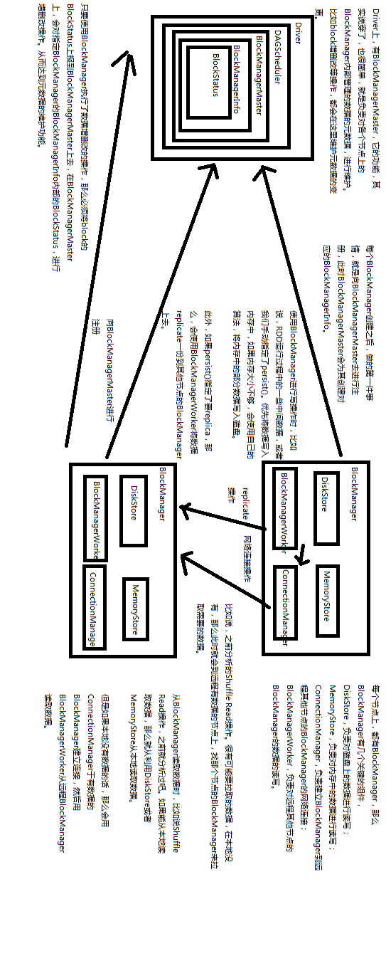

CacheManager原理剖析与源码分析
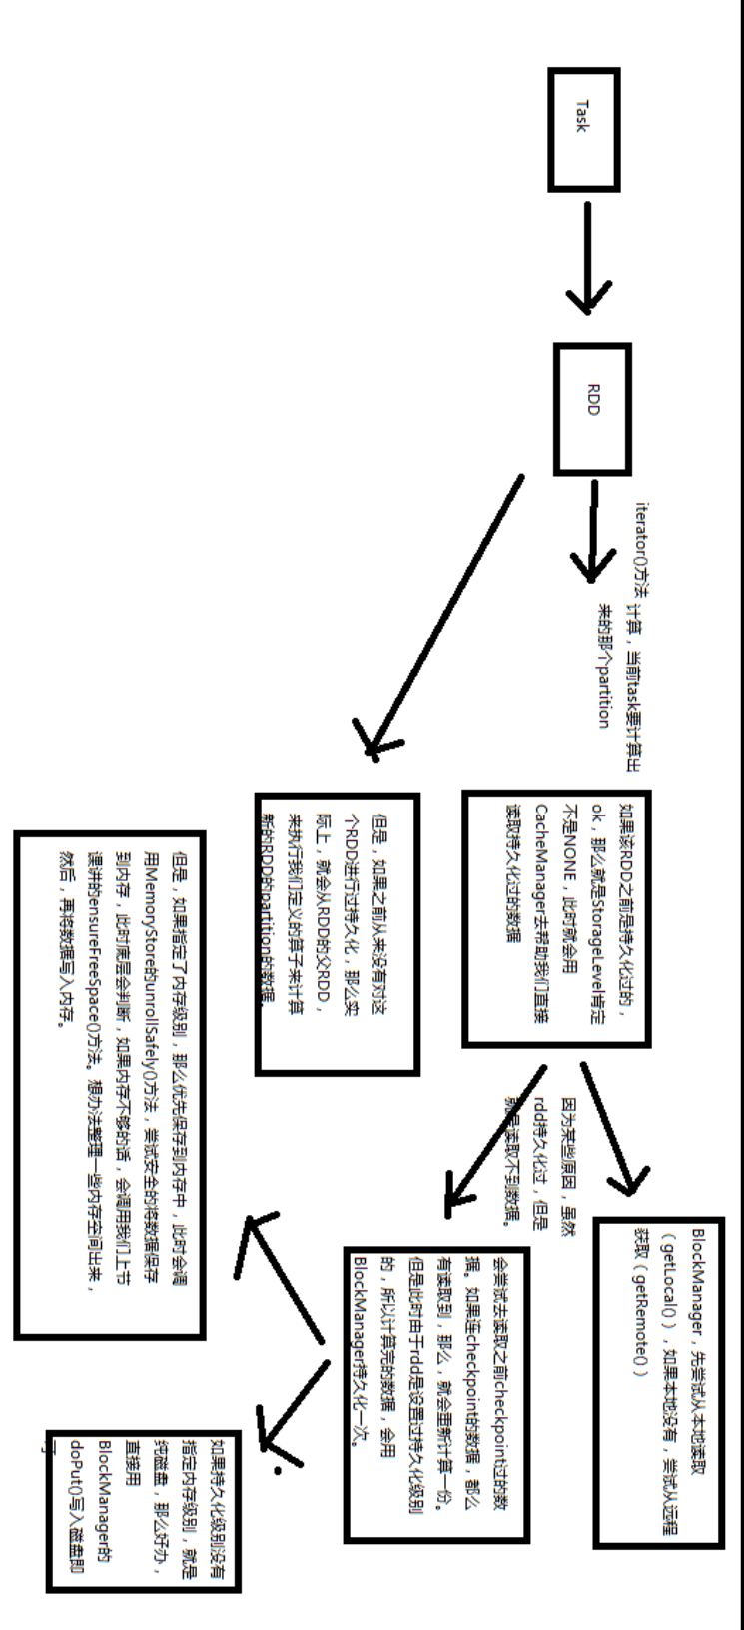

Checkpoint原理剖析
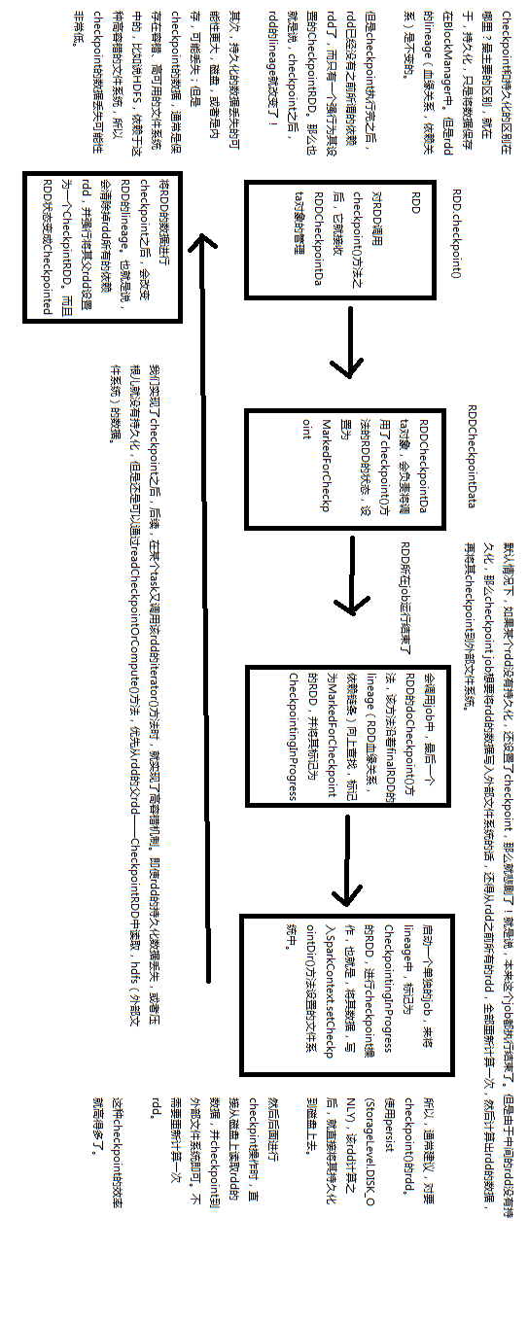

作业调度

作业资源调度-静态资源分配原理
当一个spark application运行在集群中时，会获取一批独立的executor进程专门为自己服务，比如运行task和存储数据。如果多个
用户同时在使用一个集群，并且同时提交多个作业，那么根据cluster manager的不同，有几种不同的方式来管理作业间的资源分配。
最简单的一种方式，是所有cluster manager都提供的，也就是静态资源分配。在这种方式下，每个作业都会被给予一个它能使用的
最大资源量的限额，并且可以在运行期间持有这些资源。这是spark standalone集群和YARN集群使用的默认方式。
Standalone集群: 默认情况下，提交到standalone集群上的多个作业，会通过FIFO的方式来运行，每个作业都会尝试获取所有的
资源。可以限制每个作业能够使用的cpu core的最大数量（spark.cores.max），或者设置每个作业的默认cpu core使用量
（spark.deploy.defaultCores）。最后，除了控制cpu core之外，每个作业的spark.executor.memory也用来控制它的最大内存
的使用。
YARN: --num-executors属性用来配置作业可以在集群中分配到多少个executor，--executor-memory和--executor-cores可以控制
每个executor能够使用的资源。
要注意的是，没有一种cluster manager可以提供多个作业间的内存共享功能。如果你想要通过这种方式来在多个作业间共享数据，
我们建议就运行一个spark作业，但是可以接收网络请求，并对相同RDD的进行计算操作。在未来的版本中，内存存储系统，比如
Tachyon会提供其他的方式来共享RDD数据。

作业资源调度-动态资源分配原理
动态资源分配

spark 1.2开始，引入了一种根据作业负载动态分配集群资源给你的多个作业的功能。这意味着你的作业在申请到了资源之后，
可以在使用完之后将资源还给cluster manager，而且可以在之后有需要的时候再次申请这些资源。这个功能对于多个作业在集群
中共享资源是非常有用的。如果部分资源被分配给了一个作业，然后出现了空闲，那么可以还给cluster manager的资源池中，
并且被其他作业使用。在spark中，动态资源分配在executor粒度上被实现，可以通过spark.dynamicAllocation.enabled来启用。

资源分配策略

以一个较高的角度来说，当executor不再被使用的时候，spark就应该释放这些executor，并且在需要的时候再次获取这些executor。
因为没有一个绝对的方法去预测一个未来可能会运行一个task的executor应该被移除掉，或者一个新的executor应该别加入，我们
需要一系列的探索式算法来决定什么应该移除和申请executor。

申请策略

一个启用了动态资源分配的spark作业会在它有pending住的task等待被调度时，申请额外的executor。这个条件必要地暗示了，已经
存在的executor是不足以同时运行所有的task的，这些task已经提交了，但是没有完成。

driver会轮询式地申请executor。当在一定时间内（spark.dynamicAllocation.schedulerBacklogTimeout）有pending的task时，
就会触发真正的executor申请，然后每隔一定时间后（spark.dynamicAllocation.sustainedSchedulerBacklogTimeout），如果
又有pending的task了，则再次触发申请操作。此外，每一轮申请到的executor数量都会比上一轮要增加。举例来说，一个作业需要
增加一个executor在第一轮申请时，那么在后续的一轮中会申请2个、4个、8个executor。

每轮增加executor数量的原因主要有两方面。第一，一个作业应该在开始谨慎地申请以防它只需要一点点executor就足够了。第二，
作业应该会随着时间的推移逐渐增加它的资源使用量，以防突然大量executor被增加进来。

移除策略

移除一个executor的策略比较简单。一个spark作业会在它的executor出现了空闲超过一定时间后（spark.dynamicAllocation.executorIdleTimeout），
被移除掉。要注意，在大多数环境下，这个条件都是跟申请条件互斥的，因为如果有task被pending住的话，executor是不该是空闲的。

executor如何优雅地被释放掉

在使用动态分配之前，executor无论是发生了故障失败，还是关联的application退出了，都还是存在的。在所有场景中，executor
关联的所有状态都不再被需要，并且可以被安全地抛弃。使用动态分配之后，executor移除之后，作业还是存在的。如果作业尝试
获取executor写的中间状态数据，就需要去重新计算哪些数据。因此，spark需要一种机制来优雅地卸载executor，在移除它之前要
保护它的状态。

解决方案就是使用一个外部的shuffle服务来保存每个executor的中间写状态，这也是spark 1.2引入的特性。这个服务是一个长
时间运行的进程，集群的每个节点上都会运行一个，位你的spark作业和executor服务。如果服务被启用了，那么spark executor
会在shuffle write和read时，将数据写入该服务，并从该服务获取数据。这意味着所有executor写的shuffle数据都可以在executor
声明周期之外继续使用。

除了写shuffle文件，executor也会在内存或磁盘中持久化数据。当一个executor被移除掉时，所有缓存的数据都会消失。目前还没有
有效的方案。在未来的版本中，缓存的数据可能会通过堆外存储来进行保存，就像external shuffle service保存shuffle write文件一样。

yarn模式下使用动态资源分配
先停止之前为standalone集群启动的shuffle service，./sbin/stop-shuffle-service.sh

配置

动态资源分配功能使用的所有配置，都是以spark.dynamicAllocation作为前缀的。要启用这个功能，你的作业必须将
spark.dynamicAllocation.enabled设置为true。其他相关的配置之后会详细说明。

此外，你的作业必须有一个外部shuffle服务（external shuffle service）。这个服务的目的是去保存executor的shuffle write
文件，从而让executor可以被安全地移除。要启用这个服务，可以将spark.shuffle.service.enabled设置为true。在YARN中，这个
外部shuffle service是由org.apache.spark.yarn.network.YarnShuffleService实现的，在每个NodeManager中都会运行。要启用
这个服务，需要使用以下步骤：

1、使用预编译好的spark版本。
2、定位到spark-<version>-yarn-shuffle.jar。这个应该在$SPARK_HOME/lib目录下。
3、将上面的jar加入到所有NodeManager的classpath中。
4、在yarn-site.xml中，将yarn.nodemanager.aux-services设置为spark_shuffle，将yarn.nodemanager.aux-services.spark_shuffle.class设置为org.apache.spark.network.yarn.YarnShuffleService
5、重启所有NodeManager

--conf spark.shuffle.service.enabled=true \
--conf spark.dynamicAllocation.enabled=true \
--conf spark.shuffle.service.port=7337 \

1、首先配置好yarn的shuffle service，然后重启集群
2、接着呢，启动spark shell，并启用动态资源分配，但是这里跟standalone不一样，上来不会立刻申请executor
3、接着执行wordcount，会尝试动态申请executor，并且申请到后，执行job，在spark web ui上，有两个executor
4、过了一会儿，60s过后，executor由于空闲，所以自动被释放掉了，在看spark web ui，没有executor了

多个job资源调度原理
在一个spark作业内部，多个并行的job是可以同时运行的。对于job，就是一个spark action操作触发的计算单元。spark的调度器
是完全线程安全的，而且支持一个spark application来服务多个网络请求，以及并发执行多个job。

默认情况下，spark的调度会使用FIFO的方式来调度多个job。每个job都会被划分为多个stage，而且第一个job会对所有可用的资源
获取优先使用权，并且让它的stage的task去运行，然后第二个job再获取资源的使用权，以此类推。如果队列头部的job不需要使用
整个集群资源，之后的job可以立即运行，但是如果队列头部的job使用了集群几乎所有的资源，那么之后的job的运行会被推迟。

从spark 0.8开始，我们是可以在多个job之间配置公平的调度器的。在公平的资源共享策略下，spark会将多个job的task使用一种
轮询的方式来分配资源和执行，所以所有的job都有一个基本公平的机会去使用集群的资源。这就意味着，即使运行时间很长的job
先提交并在运行了，之后提交的运行时间较短的job，也同样可以立即获取到资源并且运行，而不会等待运行时间很长的job结束之后
才能获取到资源。这种模式对于多个并发的job是最好的一种调度方式。

Fair Scheduler使用详解
要启用Fair Scheduler，只要简单地将spark.scheduler.mode属性设置为FAIR即可
val conf = new SparkConf().setMaster(...).setAppName(...)
conf.set("spark.scheduler.mode", "FAIR")
val sc = new SparkContext(conf)
或者
--conf spark.scheduler.mode=FAIR
fair scheduler也支持将job分成多个组并放入多个池中，以及为每个池设置不同的调度优先级。这个feature对于将重要的和不重要
的job隔离运行的情况非常有用，可以为重要的job分配一个池，并给予更高的优先级; 为不重要的job分配另一个池，并给予较低的
优先级。
默认情况下，新提交的job会进入一个默认池，但是job的池是可以通过spark.scheduler.pool属性来设置的。
如果你的spark application是作为一个服务启动的，SparkContext 7*24小时长时间存在，然后服务每次接收到一个请求，就用一个子线程去服务它
在子线程内部，去执行一系列的RDD算子以及代码来触发job的执行
在子线程内部，可以调用SparkContext.setLocalProperty("spark.scheduler.pool", "pool1")
在设置这个属性之火，所有在这个线程中提交的job都会进入这个池中。同样也可以通过将该属性设置为null来清空池子。
池的默认行为
默认情况下，每个池子都会对集群资源有相同的优先使用权，但是在每个池内，job会使用FIFO的模式来执行。举例来说，如果
要为每个用户创建一个池，这就意味着每个用户都会获得集群的公平使用权，但是每个用户自己的job会按照顺序来执行。

配置池的属性
可以通过配置文件来修改池的属性。每个池都支持以下三个属性:
1、schedulingMode: 可以是FIFO或FAIR，来控制池中的jobs是否要排队，或者是共享池中的资源
2、weight: 控制每个池子对集群资源使用的权重。默认情况下，所有池子的权重都是1.如果指定了一个池子的权重为2。举例来说，
它就会获取其他池子两倍的资源使用权。设置一个很高的权重值，比如1000，也会很有影响，基本上该池子的task会在其他所有池子
的task之前运行。
3、minShare: 除了权重之外，每个池子还能被给予一个最小的资源使用量。
池子的配置是通过xml文件来配置的，在spark/conf的fairscheduler.xml中配置
我们自己去设置这个文件的路径，conf.set("spark.scheduler.allocation.file", "/path/to/file")
文件内容大致如下所示
<?xml version="1.0"?>
<allocations>
<pool name="production">
<schedulingMode>FAIR</schedulingMode>
<weight>1</weight>
<minShare>2</minShare>
</pool>
<pool name="test">
<schedulingMode>FIFO</schedulingMode>
<weight>2</weight>
<minShare>3</minShare>
</pool>
</allocations>

